- Tworzenie kwerendy wybierającej
  - W tabeli uczeń dołożyć pole liczbowe klasa i wpisać 1 lub 2 lub 3 lub 4
  - Utworzyć kwerendę wybierającą wszystkich uczniów z tabeli uczniowie
    - Lista Uczniów w kolejności alfabetycznej
    - Ustawić 3 uczniów o takim samym nazwisku i różnych imionach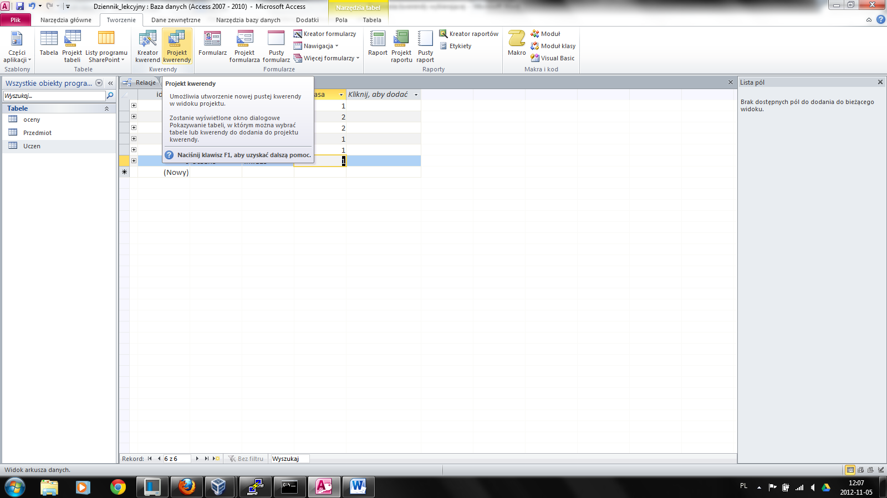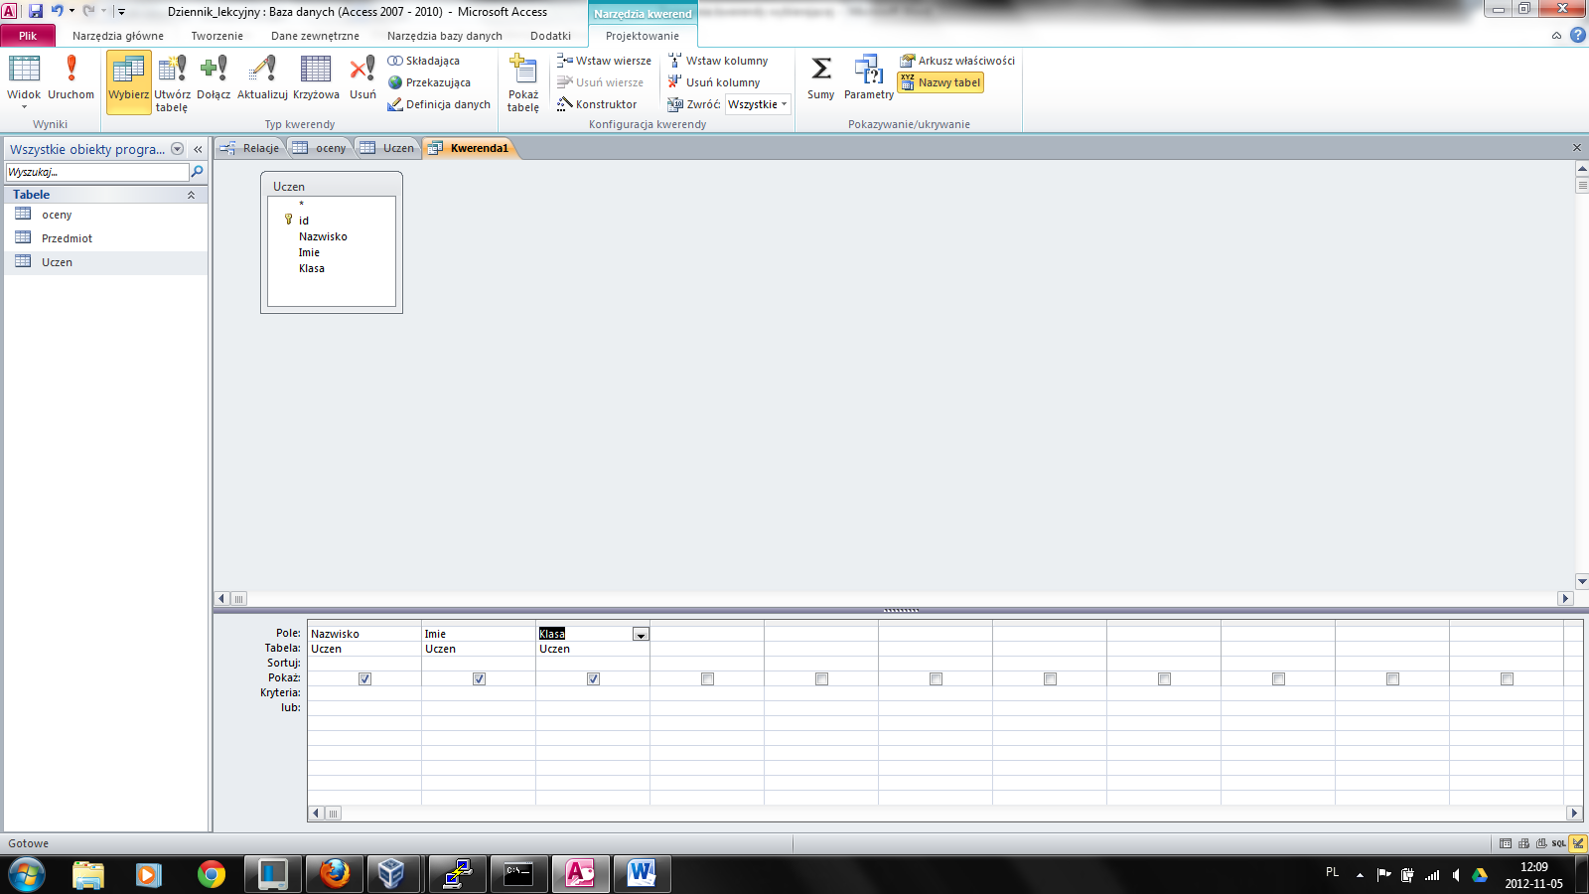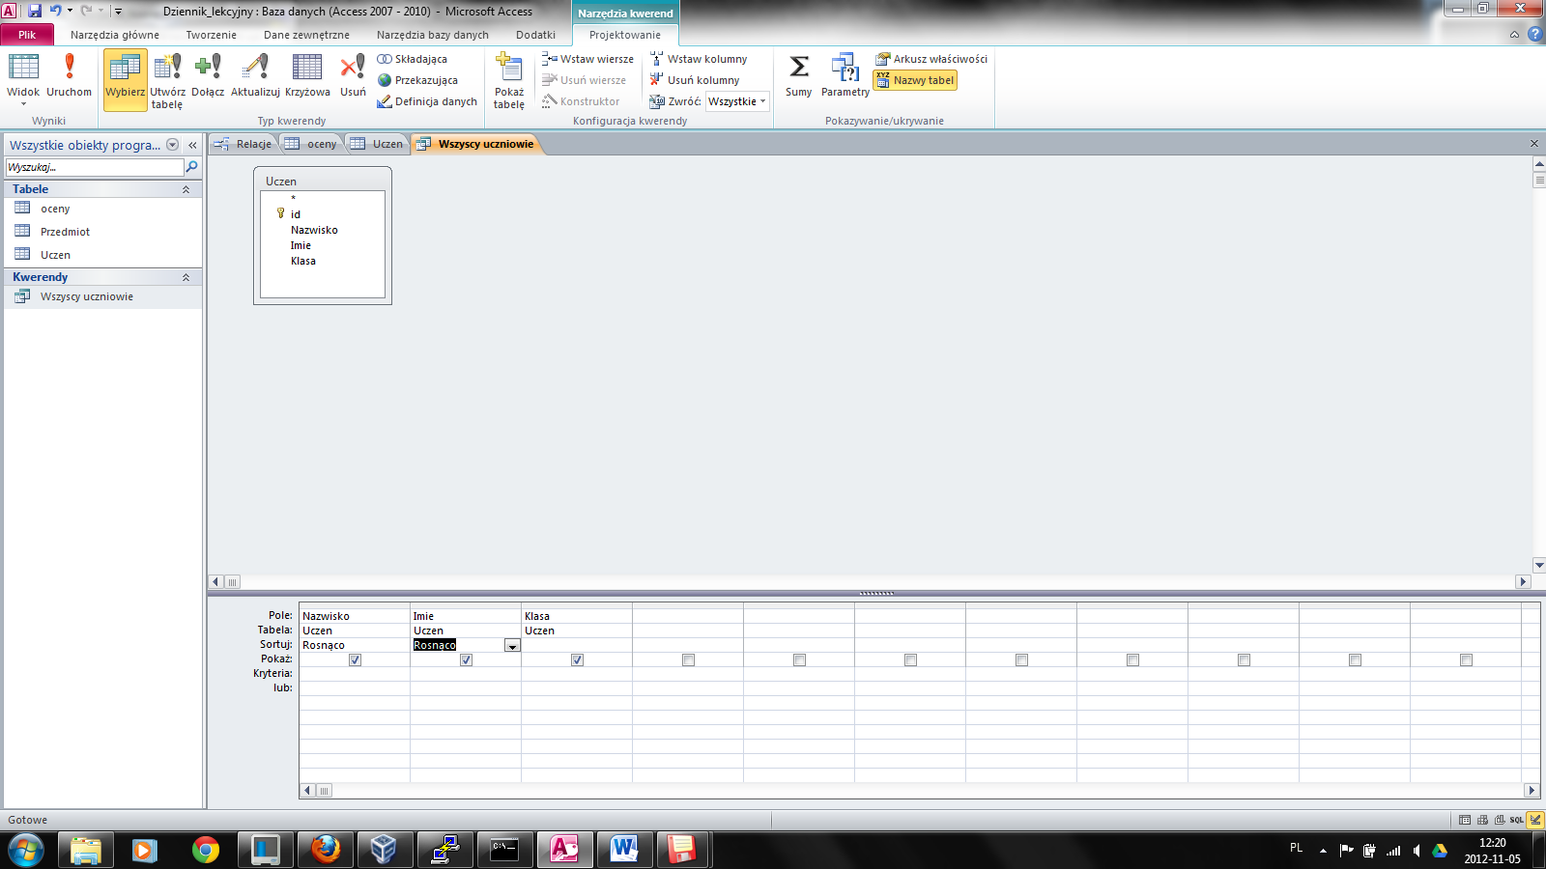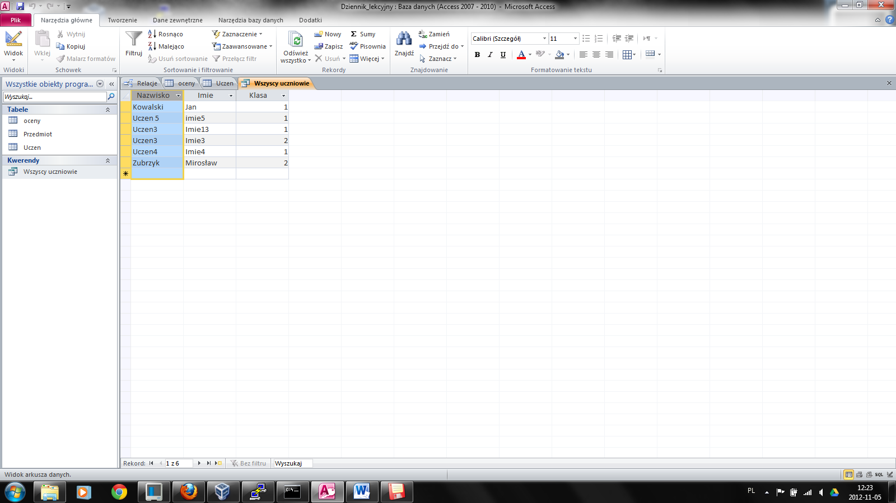
  - Utworzyć kwerendę wybierającą wszystkich uczniów klasy 1 z tabeli uczniowie
  - Utworzyć kwerendę wybierającą wszystkich uczniów z tabeli uczniowie sortowanie alfabetycznie jeżeli jest takie samo nazwisko to ma sortować po imieniu (zastsowac pole obliczeniowe w kwerendzie)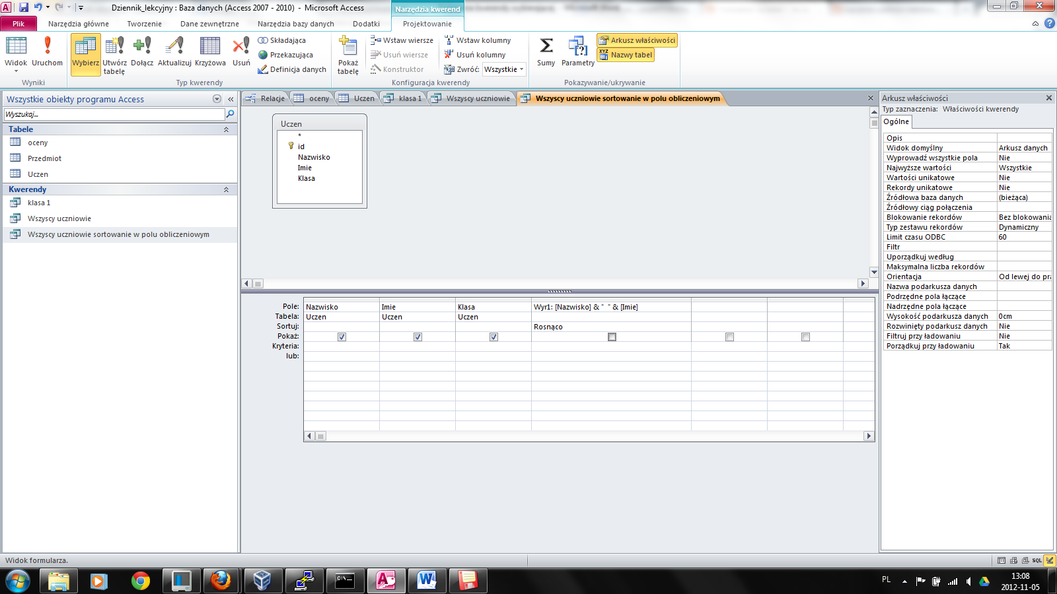
  - Utworzyć kwerendę wybierającą wszystkich uczniów z tabeli uczniowie których nazwisko zaczyna się na literę w ( polecenie like)
  - Utworzyć kwerendę wybierającą wszystkich uczniów z tabeli uczniowie których w imieniu jest litera o
  - Utworzyć kwerendę wybierającą wszystkich nauczycieli z tabeli nauczyciele
  - Utworzyć kwerendę wybierającą wszystkich nauczycieli z tabeli nauczyciele którze mają w imiemu literę L
  - Utworzyć kwerendę wybierającą wszystkie przedmioty z tabeli przedmioty których nazwa ma co najwyżej 6 znaków

